ESTRUCTURA DE DESCOMPOSICIÓN DEL TRABAJO (EDT / WBS)
Woodbird — Aves decorativas de madera

Materia | Dirección y Gestión de Proyectos Tecnológicos (DGP)
Actividad | Sprint 1 — Semana 2 — Estructura de Descomposición del Trabajo
Startup | Woodbird — Aves decorativas de madera
Autor | Reiss Jorge Nicolás
Docente | Ibañez Erick
Fecha | 14 de septiembre de 2026

1. Objeto y metodología
El presente documento desglosa jerárquicamente la totalidad del proyecto Woodbird en paquetes de trabajo manejables, siguiendo el estándar de Estructura de Descomposición del Trabajo (EDT / Work Breakdown Structure) del Project Management Institute (PMI). La descomposición se realiza de arriba hacia abajo (top-down): el proyecto se divide primero en las cuatro grandes áreas que articulan las unidades curriculares del proyecto interdisciplinar (Desarrollo de Software, Marco Legal, Marketing y Emprendedorismo, y Gestión del Proyecto), y cada área se subdivide a su vez en paquetes de trabajo acotados a una o más semanas del cronograma.
Se aplica el criterio conocido como regla del 100%: la suma de los paquetes de trabajo de cada rama representa la totalidad del alcance de esa rama, sin superposiciones entre ramas distintas. El nivel de detalle elegido (paquetes de una a tres semanas de duración) resulta manejable para un equipo de un integrante que asume simultáneamente los roles de Project Manager y Lead Developer, conforme a lo establecido en el Acta de Constitución del Proyecto.
Nota metodológica. Al momento de redactar este documento, la cátedra publicó el detalle formal de actividades de los Sprints 1 y 2 (semanas 1 a 6). Los paquetes de trabajo correspondientes a las semanas 7 a 11 (Sprints 3 y 4) se proyectan a partir de los hitos ya definidos en el Acta de Constitución del Proyecto (desarrollo de backend, integración de pagos, pruebas funcionales y cierre) y se ajustarán cuando el docente publique las guías formales de esos Sprints.

2. Diagrama jerárquico
El diagrama siguiente representa los dos primeros niveles de la EDT: las cuatro ramas del proyecto y, dentro de cada una, la agrupación de paquetes de trabajo por Sprint. El detalle completo de cada paquete se desarrolla en el diccionario EDT de la sección 3.
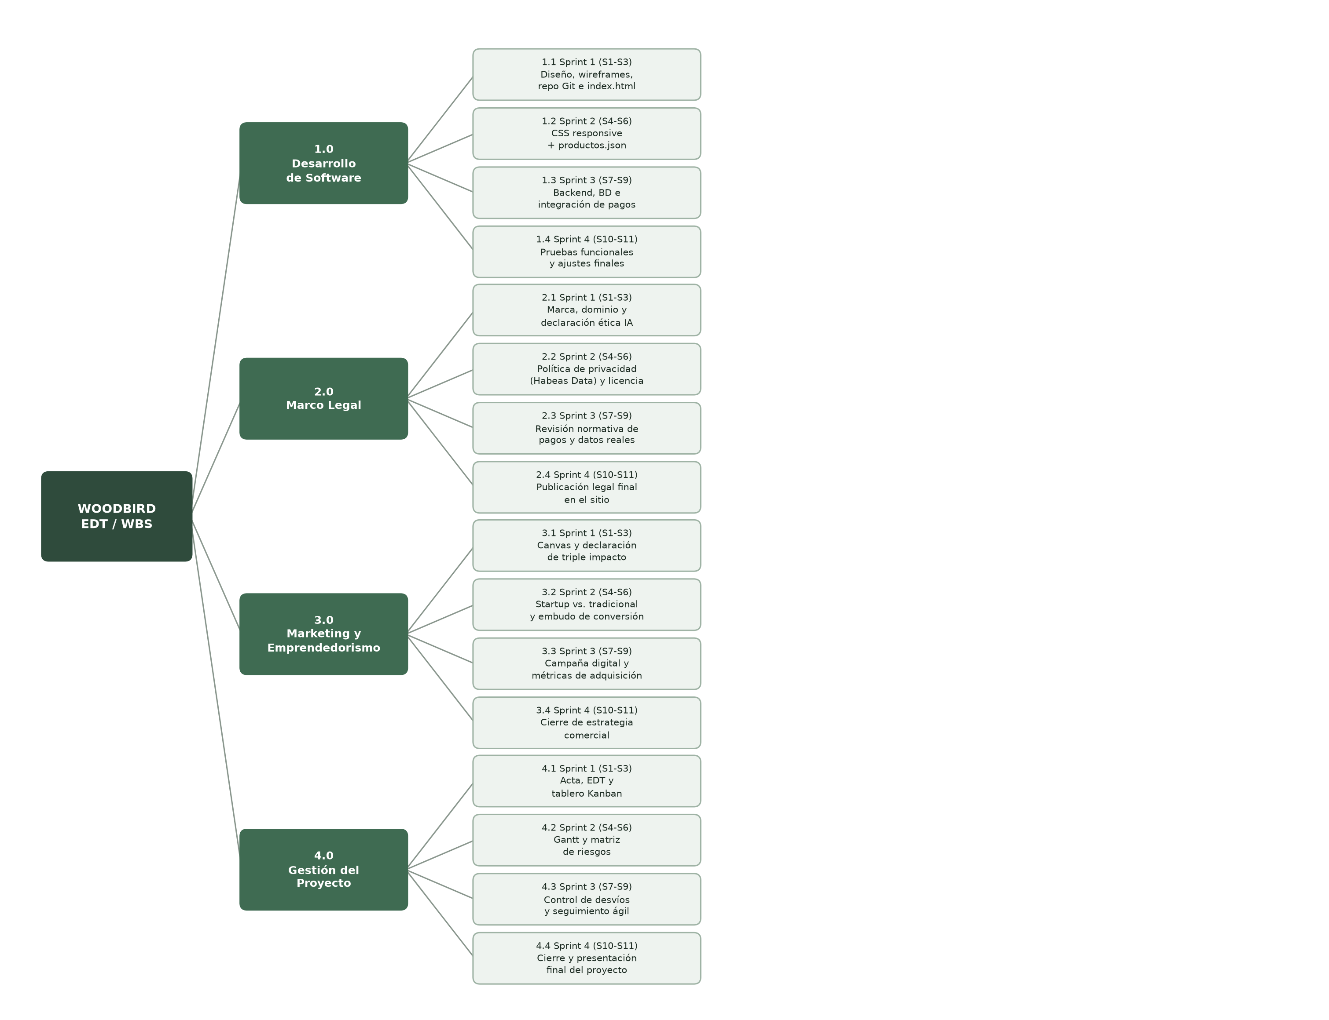

3. Diccionario EDT
La siguiente tabla detalla, para cada paquete de trabajo, el código jerárquico, la semana o rango de semanas del cronograma, el entregable concreto que produce y el responsable a cargo. Dado que el equipo está conformado por un único integrante, el responsable de todos los paquetes es Reiss Jorge Nicolás, en su doble rol de Project Manager y Lead Developer definido en el Acta de Constitución.

3.1. Rama 1.0 — Desarrollo de Software
Código | Paquete de trabajo | Semana | Entregable
1.1 | Diseño de interfaz y wireframes (Home, Catálogo, Checkout) | S1 | Wireframes documentados
1.2 | Configuración de entorno (VS Code) y repositorio Git en GitHub | S2 | Repositorio con /css /js /assets
1.3 | Estructura HTML5 semántica inicial | S3 | index.html
1.4 | Maquetación visual adaptable con Flexbox y CSS Grid | S4-S5 | Hoja de estilos /css/style.css
1.5 | Estructuración de datos del catálogo | S5 | productos.json
1.6 | Pruebas de usabilidad responsive | S6 | Reporte de pruebas cross-device
1.7 | Desarrollo de backend y modelado de base de datos | S7-S8 | Backend + esquema de base de datos
1.8 | Integración del sistema de pagos (simulado) | S9 | Checkout con pasarela simulada
1.9 | Pruebas funcionales del proceso de compra | S10 | Reporte de pruebas end-to-end
1.10 | Corrección de errores y ajustes finales | S11 | Build final estable

3.2. Rama 2.0 — Marco Legal
Código | Paquete de trabajo | Semana | Entregable
2.1 | Viabilidad de marca y registro de dominio (INPI / NIC Argentina) | S1 | Informe de Marca y Dominios
2.2 | Declaración ética de uso de IA (contenido sintético) | S2 | Declaración ética y de transparencia
2.3 | Política de privacidad y Habeas Data (Ley 25.326) | S5 | Cláusula de privacidad redactada
2.4 | Justificación del modelo de licenciamiento (GPL / Creative Commons) | S6 | Apartado de licenciamiento
2.5 | Revisión normativa sobre datos reales y medios de pago | S8 | Checklist de cumplimiento
2.6 | Publicación legal final en el pie de página del sitio | S11 | Enlace «Declaración Ética e Información Legal» activo

3.3. Rama 3.0 — Marketing y Emprendedorismo Digital
Código | Paquete de trabajo | Semana | Entregable
3.1 | Lienzo de modelo de negocio (Canvas, 9 módulos) | S1 | Canvas digital
3.2 | Declaración de triple impacto y diferenciación | S2 | Este documento
3.3 | Informe comparativo Startup vs. empresa tradicional | S4-S5 | Ensayo comparativo
3.4 | Estrategia de canales y embudo de conversión | S5 | Mapa de embudo de conversión
3.5 | Campaña de promoción en Instagram comercial | S1-S3 / S7-S9 | Piezas gráficas y métricas de adquisición
3.6 | Consolidación y cierre de la estrategia comercial | S11 | Informe de cierre comercial

3.4. Rama 4.0 — Gestión del Proyecto
Código | Paquete de trabajo | Semana | Entregable
4.1 | Acta de Constitución del Proyecto | S1 | Acta firmada
4.2 | Estructura de Descomposición del Trabajo (EDT) | S2 | Este documento
4.3 | Configuración del tablero Kanban digital | S3 | Tablero en Trello con columnas y tareas
4.4 | Diagrama de Gantt | S4 | Gantt base publicado
4.5 | Matriz y registro de riesgos (mínimo 5 riesgos) | S4-S6 | Matriz de riesgos documentada
4.6 | Control de desvíos del cronograma | S6, S9 | Informe de desvíos
4.7 | Seguimiento ágil (dailies simulados) | Continuo S1-S11 | Registro de seguimiento
4.8 | Cierre del proyecto y presentación final | S11 | Portafolio integrador final

Woodbird — Proyecto de simulación académica interdisciplinar · IES "René Favaloro" · Tecnicatura Superior en Desarrollo de Software

